第11讲 功和机械能
安徽六年中考
命题点1:功、功率的计算
1．(2014·安徽)攀岩是一项挑战自然，超越自我的惊险运动．一位攀岩者体重为520 N，背着质量为8 kg的背包，用时40 min登上高为9 m的峭壁．在此过程中攀岩者对背包做功720J，他做功的平均功率是2.25W.(g取10 N/kg)
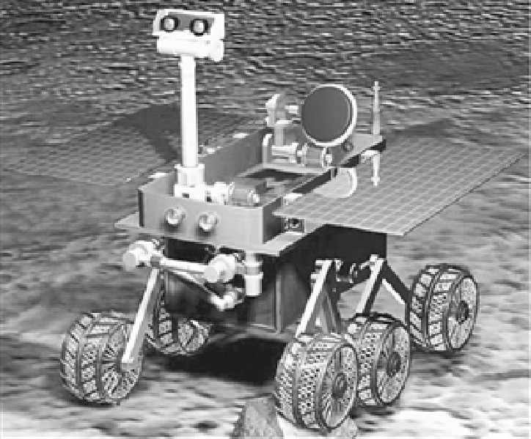
2．(2013·安徽)我国设计的“中华月球车”今年将登陆月球，图为该车的模型．物体在月球表面附近受到的重力仅为在地球表面附近所受重力的，月球车的质量为120 kg，它在月球表面受到的重力为200N.若它在月球表面上方竖直下落4 m，则重力对它做的功为800J.(g取10 N/kg)
3．(2012·安徽)一辆小汽车在平直公路上匀速行驶，发动机的牵引力为2 000 N，速度为108 km/h.
(1)求小汽车匀速行驶时受到的阻力大小；
(2)求牵引力在10 min内所做的功；
(3)若发动机的牵引力用F表示，小汽车的速度用v表示，请推导出牵引力的功率P＝Fv.
解：(1)因为小汽车匀速行驶，受到的阻力和牵引力是一对平衡力，所以受到的阻力f＝F＝2 000 N
(2)v＝108 km/h＝30 m/s，汽车行驶的距离：
s＝vt＝30 m/s×10×60 s＝18 000 m
牵引力在10 min内所做的功：
W＝Fs＝2 000 N×18 000 m＝3.6×10⁷ J
(3)因为汽车匀速行驶，由P＝，得P＝＝Fv

命题点2 机械能
4．(2016·安徽)掷实心球是某市的中考体育加试项目之一．掷出去的实心球从a处出手后，在空中运动的轨迹如图所示，球最终停在水平地面e点处(不计空气阻力)．则实心球(C)
A．在a处重力势能最小
B．在b处动能为零
C．在a、b、c三处的机械能相等
D．在d处动能为零
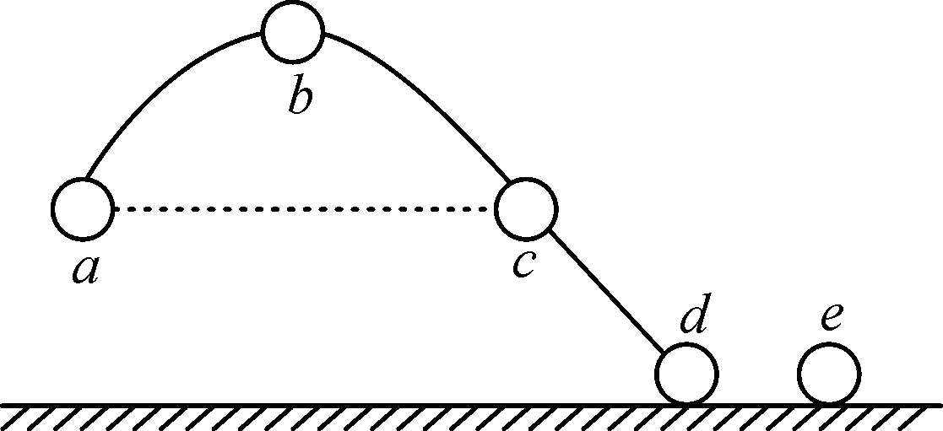

5．(2015·安徽)图为卫星绕地球飞行的轨道示意图．卫星在飞行过程中机械能不变，当卫星运行到近地点时，其动能最大(填“大”或“小”)．
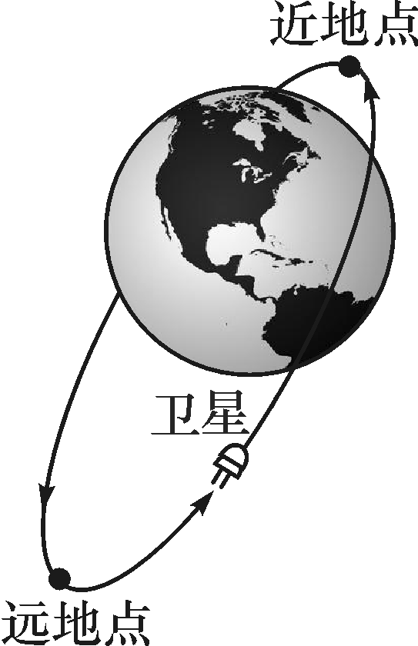
6．(2013·安徽)关于能量及能量之间的转化，下列说法正确的是(C)
A．火山具有内能，冰山不具有内能
B．火箭在加速上升时，机械能保持不变
C．拦河大坝使水位升高，增加了水的重力势能
D．坠落的陨石在空中划过一道亮光时，内能转化为机械能
7．(2012·安徽)图示为探究“物体动能的大小跟哪些因素有关”的实验．实验步骤如下：
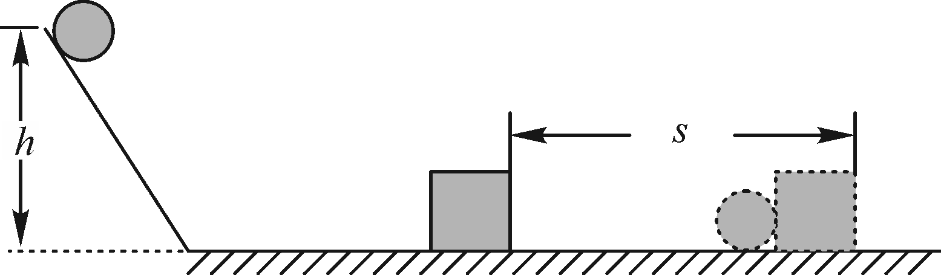
Ⅰ.让同一钢球从斜面上不同的高度由静止滚下，观察木块被撞击后移动的距离．
Ⅱ.让不同质量的钢球从斜面上相同的高度由静止滚下，观察木块被撞击后移动的距离．
回答下列问题：
(1)步骤Ⅰ是为了研究动能大小与速度的关系．
(2)步骤Ⅱ是为了研究动能大小与质量的关系．
(3)该实验中斜面的作用是为了控制钢球速度的大小，木块的作用是为了比较钢球动能的大小．

针对训练
第11讲 功和机械能
基础训练
1．(2016·兰州)“弓开如满月，箭去似流星”形容射箭运动员拉弓放箭的情形，那么在这个过程中弓的弹性势能转化为箭的动能．
2．(2016·淮北模拟)“2016吉尼斯中国之夜”中“阿森纳”的表现惊艳极了，它双腿站立用时7.5 s登上20级台阶．若每级台阶高20 cm，“阿森纳”的体重约为7.5 kg，则它登上20级台阶做的总功为300J.
3．(2016·益阳)重为150 N的物体在大小为40 N的水平拉力F作用下，向右匀速运动了10 m，所用时间为20 s，则拉力做的功是400J，拉力做功的功率为20W.
4．(2016·肥城二模)为了响应“绿色环保，低碳出行”的口号，我市纯电动公交车开始投入试运行．假定一辆纯电动公交车在水平路面上匀速行驶，其电动机的输出功率为120 kW，速度为36 km/h，共行驶10 min，其电动机做功为7.2×10⁷J，公交车的牵引力为1.2×10⁴N.
5．(2016·杭州)如图所示，一个静止的小球从A点沿粗糙程度相同的轨道下滑，经B点到达C点，从A点到达C点的过程中，小球的动能③，小球的重力势能⑤，小球的机械能②．(填序号)
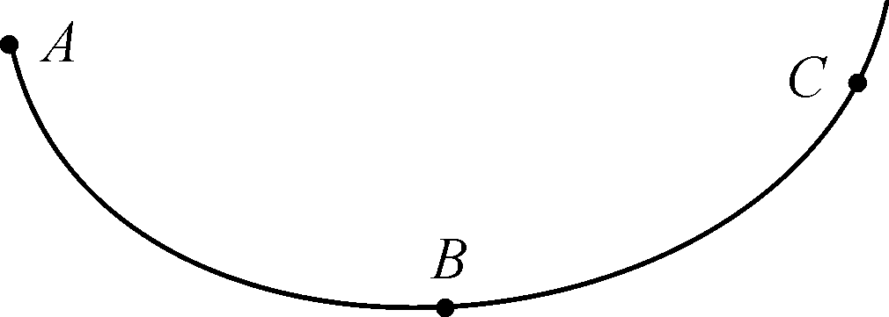
①保持不变 ②一直减小 ③先增大后减小 ④一直增大 ⑤先减小后增大
6．(2016·杭州)在台球比赛中，选手推动球杆撞击白球，白球发生运动后碰撞其他球，以下说法正确的是(B)
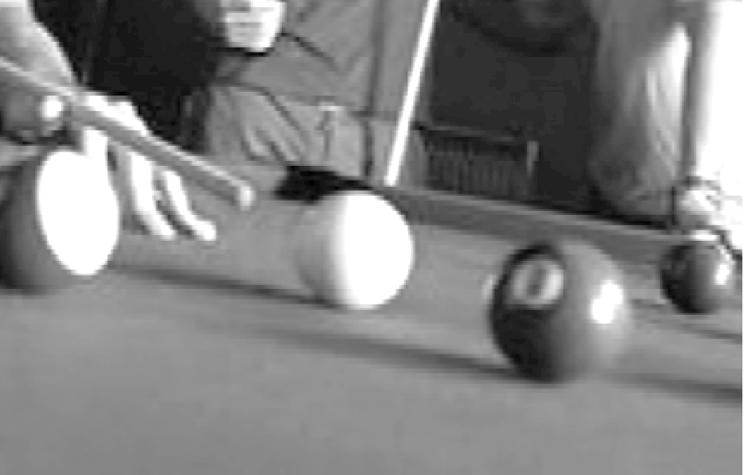
A．在水平桌面滚动的球受到了重力，重力对它做了功
B．手推动球杆前进时，手对球杆做了功
C．桌面对球的支持力做了功
D．白球撞击黑球后没有静止，是因为人的手还在对白球做功
7．(2016·合肥模拟)如图所示，摩托车运动员从高处平台的末端水平飞出，落在水平地面上，若不计空气阻力，则运动员(包含摩托车)在下落过程中(A)
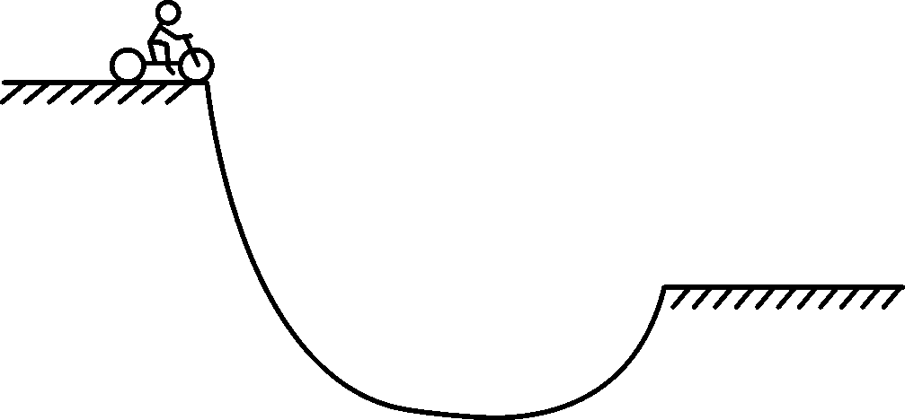
A．重力势能转化为动能，机械能不变
B．重力势能转化为动能，机械能增大
C．动能转化为重力势能，机械能增大
D．动能转化为重力势能，机械能减小
8．(2016·黄石)下列关于功和能的说法正确的是(A)
A．被拉开的弹弓具有弹性势能
B．用力推车而车未动，因为用了力所以推力做了功
C．人造地球卫星从近地点向远地点运动时势能减小，动能增大
D．速度小的物体动能一定小
9．(2016·巴中)如图所示，用大小相等的拉力F，分别沿光滑的斜面和粗糙的水平面拉木箱，在力的作用下移动的距离s_{AB}＝s_{CD}，比较两种情况下拉力F所做的功及其功率(C)
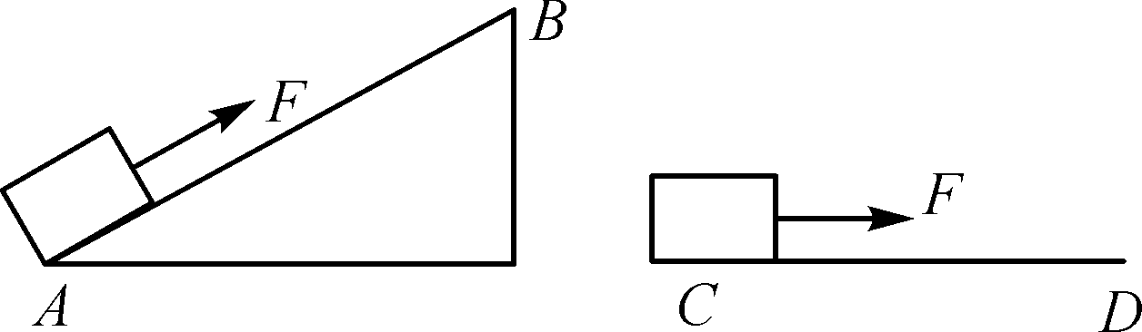
A．AB段做功较多
B．CD段做功较多
C．AB段与CD段做的功一样多
D．AB段的功率比CD段的功率大
10．(2016·安顺)如图所示，光滑轨道MNP固定在竖直平面内，NP段水平．一小球从M点由静止释放运动到P点的过程中，动能、势能的变化情况是(D)
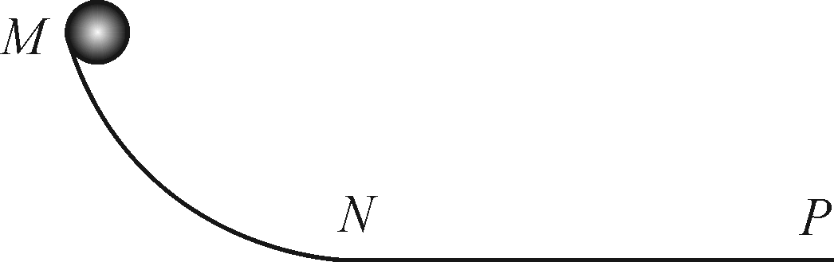
A．M到N的过程，势能不变
B．M到N的过程，动能减小
C．N到P的过程，势能增大
D．N到P的过程，动能不变
11．(2016·长春)如图所示，分析小球从A点自由摆动到C点的过程，不考虑空气阻力，以下说法正确的是(D)
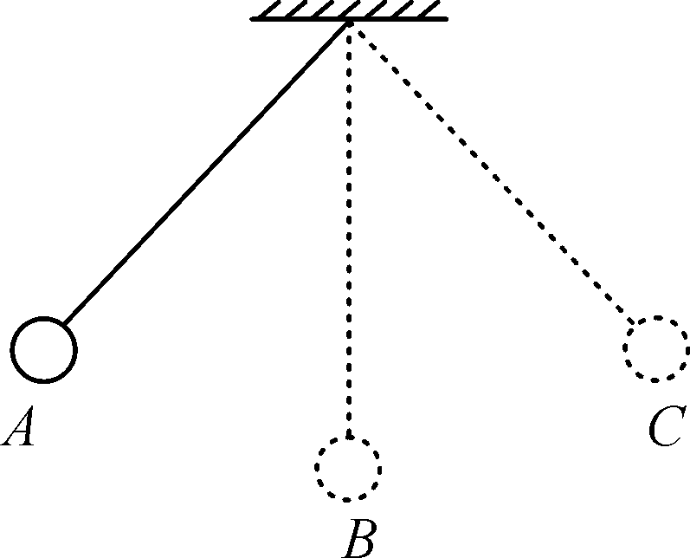

A．小球从A点摆动到B点的过程中动能转化为重力势能
B．小球摆动到最低点B点时动能为零
C．小球摆动到C点时重力势能最小
D．小球在整个过程中的机械能守恒
12．(2016·包头)如图甲所示，木块放在水平面上，用弹簧测力计沿水平方向拉木块使其做匀速直线运动，两次拉动木块得到的s－t关系图象如图乙所示．两次对应的弹簧测力计示数分别为F₁、F₂，两次拉力的功率分别为P₁、P₂，下列判断正确的是(B)
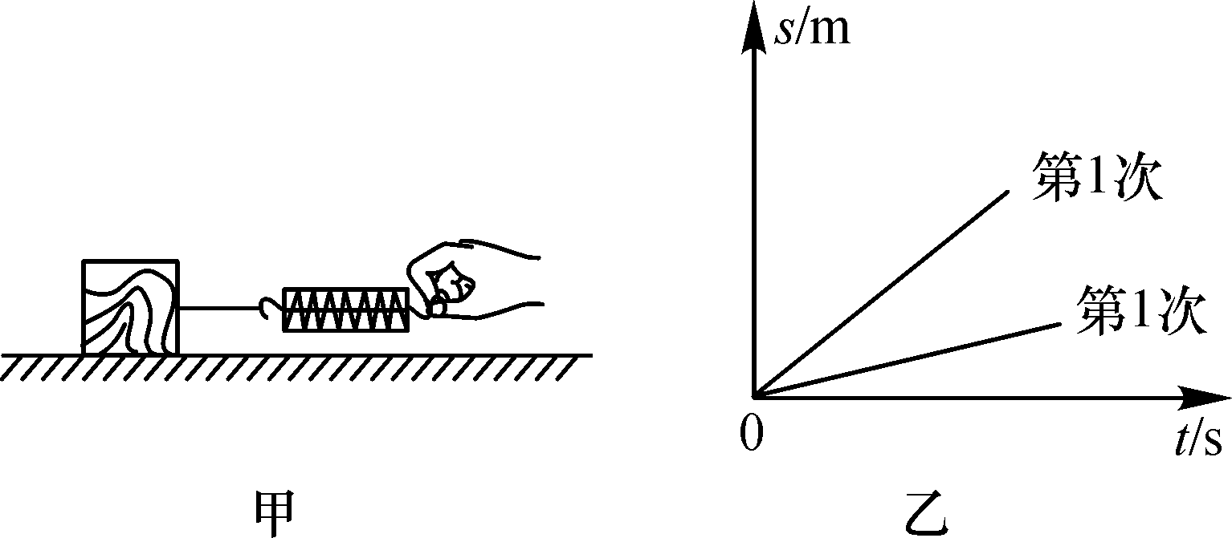
A．F₁＞F₂、P₁＞P₂ B．F₁＝F₂、P₁＞P₂
C．F₁＞F₂、P₁＝P₂ D．F₁＜F₂、P₁＜P₂
13．(2016·乐山)物体由于运动而具有的能，叫做动能．在“探究物体的动能与哪些因素有关”的实验中，小明提出如下猜想：
A．物体的动能可能与物体的质量有关；
B．物体的动能可能与物体的速度有关．
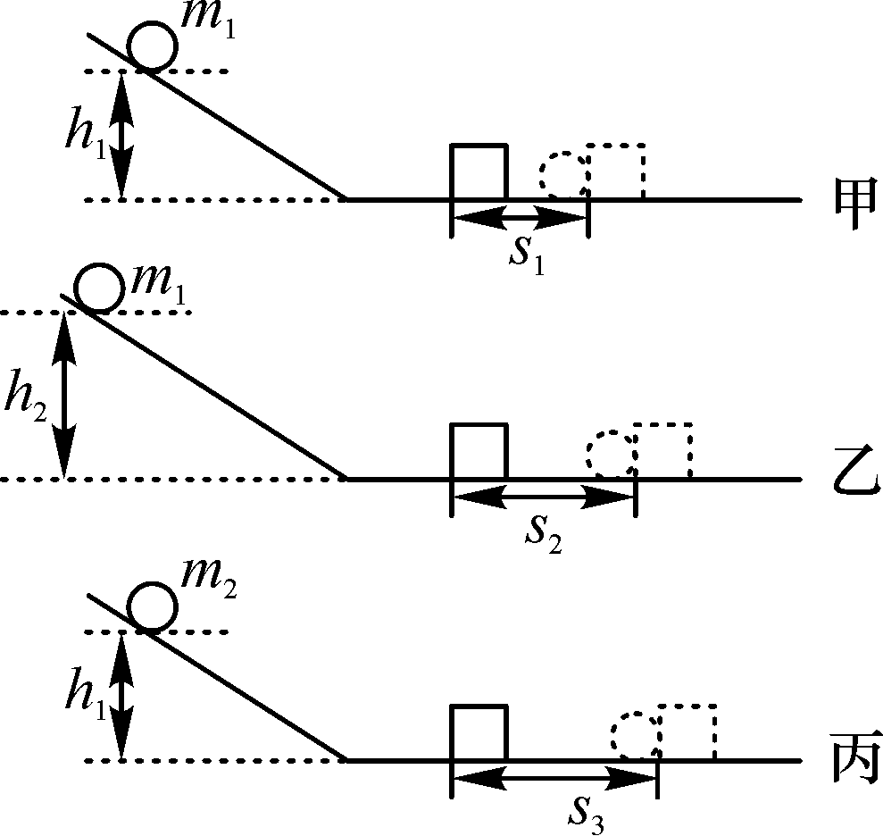
设计以下探究实验：让质量为m的小球从高为h的斜槽上滚下，在水平面上运动．运动的小球碰上水平面上静止的木块后，能将木块撞出一段距离s.实验过程如图甲、乙、丙所示．图中m₁＜m₂、s₁＜s₂、s₁＜s₃、h₁＜h₂，水平面上所用的木块是同一木块．
(1)通过观察比较木块被撞的距离就可以反映小球动能的大小，这里用到的物理学研究问题的方法是转换(填“放大”“控制变量”或“转换”)法；
(2)通过比较甲、乙，可初步验证猜想B是正确的；
(3)通过比较甲、丙两次实验，初步验证猜想A是正确的；
(4)实验表明：质量相同的物体，运动的速度越大，它的动能越大；运动速度相同的物体，质量越大，它的动能也越大．
14．(2015·玉林)一辆汽车在平直公路上以72 km/h的速度匀速行驶了30 min.汽车所受阻力为1 000 N，问：
(1)汽车牵引力所做的功为多少焦耳？
(2)汽车牵引力的功率是多少瓦特？
(3)如图所示，请你用物理知识解释，为什么要对机动车的最高行驶速度进行限制？为什么在同样的道路上，对不同车型设定不一样的最高行驶速度？
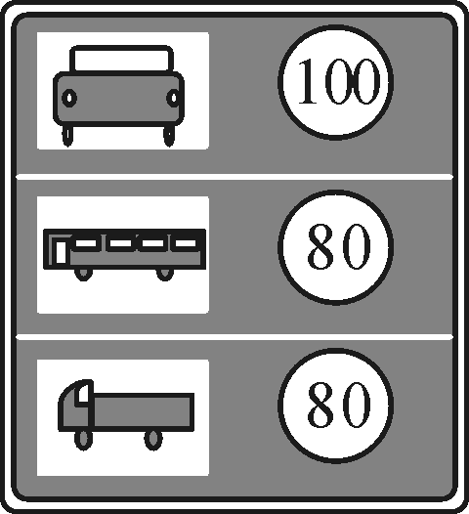
解：(1)s＝vt＝72 km/h× h＝36 km＝36 000 m
因为汽车在平直公路上匀速行驶，牵引力等于阻力，即F＝f＝1 000 N
汽车牵引力所做的功：
W＝Fs＝1 000 N×36 000 m＝3.6×10⁷ J
(2)汽车牵引力的功率：
P＝＝＝2×10⁴ W
(3)动能与质量和速度有关：速度一定时，质量越大，动能越大；质量一定时，速度越大，动能越大．当机动车质量一定时，速度越快，动能越大，刹车时制动距离越大，容易发生交通事故，所以要限速行驶．惯性与质量有关：质量越大，惯性越大．大车质量大，在速度相同时，其惯性大、动能也大，所以遇到紧急情况不容易刹车，且发生事故时伤害更严重；在同样的道路上，对质量较小的车，其允许的速度可大些，所以对不同车型设定不一样的最高行驶速度

能力提升
15．(2016·北京)一个小球从A点由静止开始下落，速度越来越大，相继经过B、C两点，如图所示．若A、B两点间的距离等于B、C两点间的距离，则下列说法中不正确的是(A)
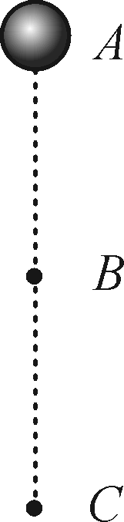
A．小球在下落过程中动能不变
B．小球在C点的重力势能小于在B点的重力势能
C．小球所受的重力在AB段做的功等于在BC段做的功
D．小球所受的重力在AB段做功的功率小于在BC段做功的功率
16．(2016·濉溪一模)跳绳是一种健身运动，也是安徽省中考体育考试项目，有位同学对此作了专门研究，跳绳者的质量是50 kg，跳绳者的双脚离地距离随时间变化的情况如图所示．根据所给条件可估算出此跳绳者在1分钟内克服重力做功为8__100J，在1分钟内做功的平均功率为135W.
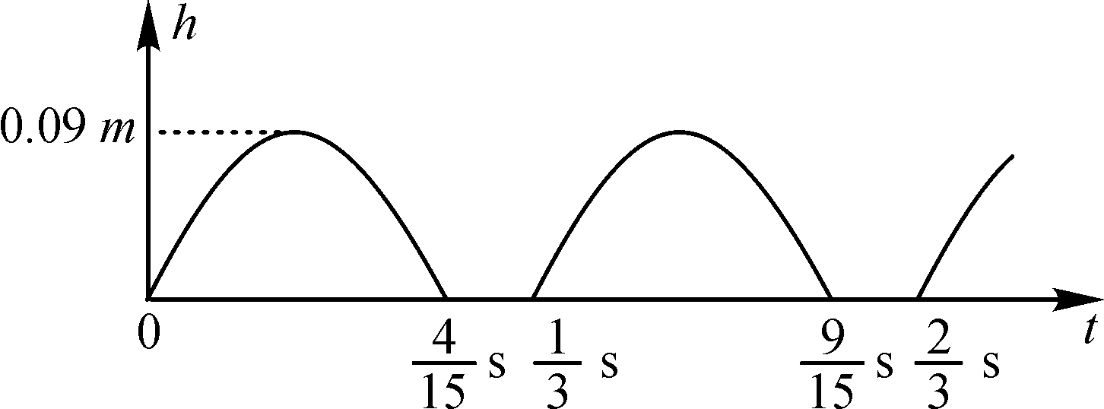
17．(2016·镇江)在探究动能大小与质量关系的两次实验中，小球从同一高度由静止开始释放时的场景如图所示，木板固定在水平面上，该实验是通过比较木块在木板上滑行的距离来比较小球动能大小的，图中错误的操作是两次实验中未保持木块初始位置相同．改正后进行实验，发现木块会从木板右侧滑出，则可以通过增大(填“增大”或“减小”)木块的质量来加以改进．
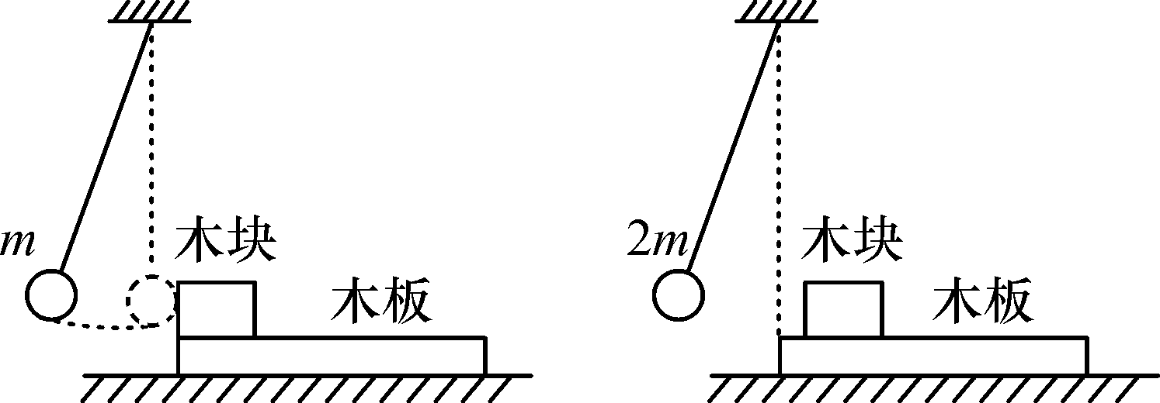
18．(2016·宜昌)释放化学能的过程不断地发生在人体内，食物也是一种“燃料”．营养成分在人体细胞里与氧结合，提供给细胞、组织所需的能量．人体摄入的能量(营养师常称之为热量)过多或过少，都有损健康．
(1)某种巧克力的营养成分表上标有“每100 g能量2 361 kJ”，该标识的含义与以下物理量C的含义类似．
A．热量 B．内能 C．热值 D．比热容
(2)小华同学质量为50 kg，正常情况下步行上一层楼需要12 s，他克服重力做多少功？他克服重力做功的功率是多少？(每层楼高3 m，g取10 N/kg)
(3)人体摄入过多的能量往往希望通过运动消耗掉．小华同学吃了一块净含量50 g的上述巧克力，如果他从巧克力获得的能量全部用于克服重力做功，则他要爬多少层楼？
解：(2)步行上一层楼做的功：
W＝Gh＝mgh＝50 kg×10 N/kg×3 m＝1 500 J
他克服重力做功的功率：
P＝＝＝125 W
(3)吃一块净含量50 g的上述巧克力获得的能量：
Q＝×50 g＝1 180.5 kJ＝1.180 5×10⁶ J
爬一层楼克服重力做的功为1 500 J
所以，他爬楼的层数：
n＝＝787层

